作业智能批改系统的设计实现
曾铭龙 张光久 陈亦萍
(福州大学至诚学院 计算机工程系 福州 350002)
摘 要 为针对传统作业批改方式存在效率低下，针对性不足、缺乏个性化指导、数据化分析薄弱等问题，本文基于人工智能应用设计了一款作业智能批改系统。系统通过调用大模型对提交的作业进行图像识别，并引入“双评+仲裁”机制智能批改作业。系统同时集成AI助教智能问答、知识点解析与个性化练习推送等功能。经系统测试各核心功能运行正常，AI接口平均响应时间约1分钟。实践表明，该系统显著提高了作业批改的效率，可为学生进行个性化指导，为教学资源优化配置提供支持。
关键词 智能批改；Coze平台；AI大模型
中图法分类号 G434
Design and Implementation of an Intelligent Homework Grading System
ZENG Minglong, ZHANG Guangjiu, CHEN Yiping
(Zhicheng College, Fuzhou University, Fuzhou, China, 350002)
Abstract To address the inefficiencies, lack of specificity, absence of personalized guidance, and weak data analysis inherent in traditional homework grading methods, this study develops an AI-based intelligent homework grading system. The system leverages large models for image recognition of submitted assignments and implements a “dual evaluation plus arbitration” mechanism for intelligent grading. It also integrates features such as an AI teaching assistant for intelligent Q&A, knowledge point analysis, andpersonalized practice recommendations. System tests demonstrate that all core functions operate normally, with the AI interface averaging a response time of approximately one minute. Practical application indicates that the system significantly improves homework grading efficiency, provides personalized guidance for students, and supports the optimized allocation of educational resources.
Keywords Intelligent Grading; Coze Platform; AI Large Language Model

1 引言
随着在线教育普及，作业批改成为教师的高频负担^{[1]}。传统平台多依赖固定答案匹配，难以应对主观题、编程题等复杂作业的个性化批改需求。
当前，人工智能（Artificial Intelligence，AI）大模型已在教育智能问答、资源推送等场景取得应用^{[2]}。研究基于检索增强生成（Retrieval-Augmented Generation, RAG）技术构建的学科问答系统能提升答案准确性^{[3]}；国内教育大模型如“智海-三乐”也已支持智能答疑与试题生成^{[4]}。这些技术为作业批改的智能化提供了基础。
然而，现有系统大多侧重于知识问答与资源推荐，专注于作业批改场景、能够实现多题型智能评判与个性化反馈的系统仍较为缺乏。尤其针对代码、论述等非结构化作业，尚缺少融合自动评分、错误定位与学习建议的完整方案^{[5]}。
为此，本文设计一种基于AI大模型的作业智能批改系统，通过RAG技术引入学科知识库^{[3]}，实现对客观题、编程题及主观题的自动评阅，并生成针对性批注与学习建议。

2 系统总体设计
本系统以网络课程教学为场景，服务学生与教师两类用户。采用前后端分离架构，从功能上分成前端交互模块、后端业务逻辑模块、AI服务模块与数据管理模块。系统架构图如图1所示。
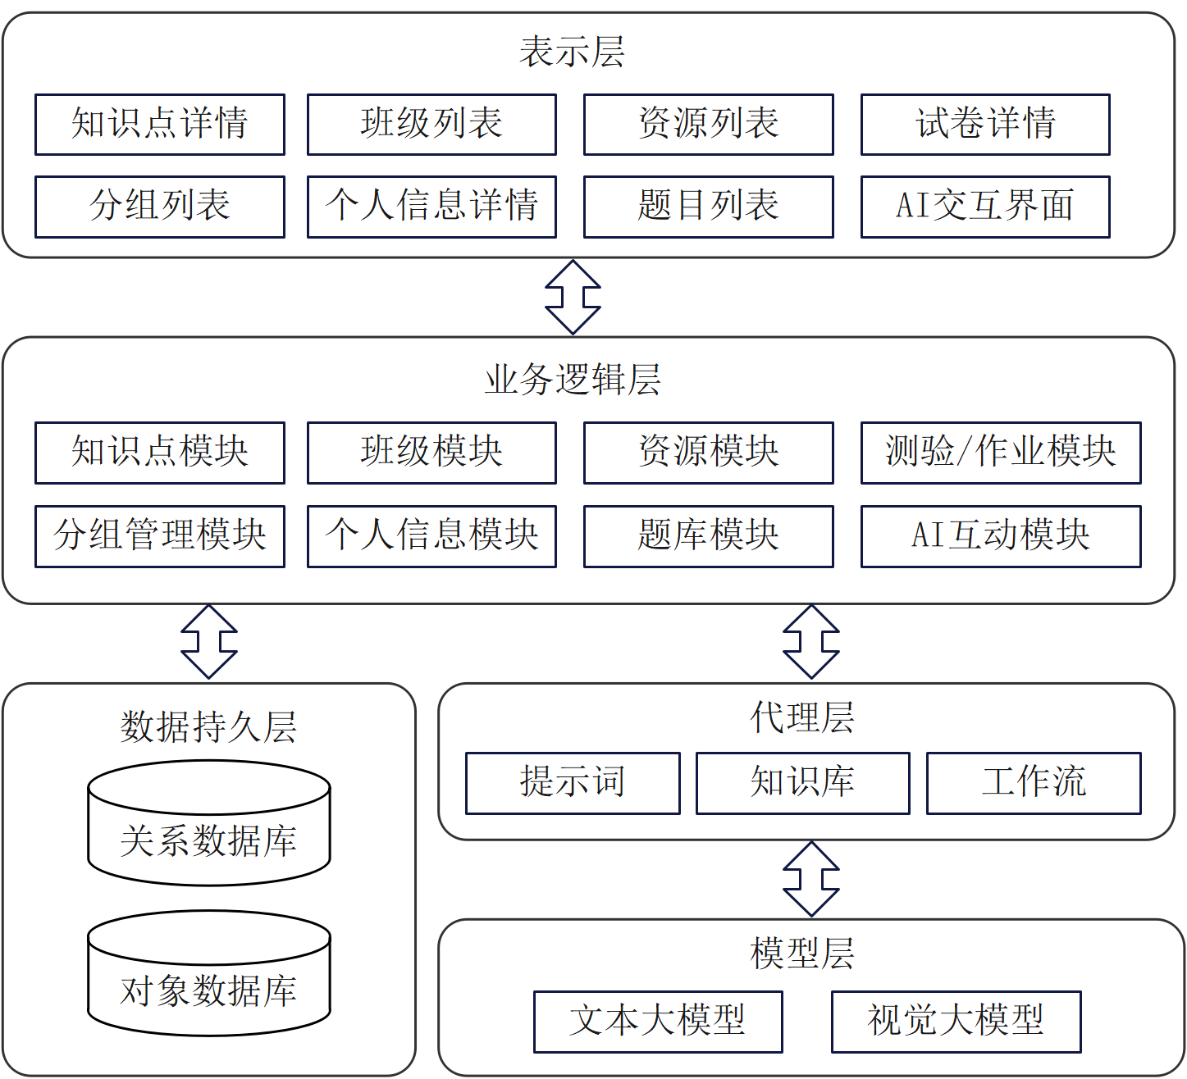
图1 系统架构图

2.1 前端交互模块
前端采用Vue.js框架开发，分学生端界面与教师端界面。学生端包括登录、班级资源查看、在线测验/作业、与AI助教对话、知识点专项学习等界面。教师端包括班级管理、资源库管理、题库管理、知识点图谱管理、测验/作业创建与批改等界面。前端通过Axios组件与后端应用程序接口（Application Programming Interface，API）进行通信。
2.2 后端业务逻辑模块
后端采用Spring Boot 应用开发框架开发，处理核心业务逻辑。该模块接收前端的请求，进行业务处理、数据存取，并调用AI服务或其它第三方服务。主要功能包括用户认证与授权、班级与成员管理、教学资源的管理、测验/作业的创建与状态管理、学生答卷的初步处理（如客观题评分）等。
2.3 AI服务模块
该模块是系统的智能核心，基于Coze平台搭建。模块分为知识库、AI工作流与模型接口三部分。 知识库：将计算机网络课程的教学资料处理后上传至Coze平台构建知识库，为AI提供领域知识。
AI工作流：在Coze平台上创建“生成知识点解析”、“生成知识点练习”和“批改试卷”三个核心工作流。这些工作流串联了大模型、知识库检索、插件工具等组件，以完成复杂任务实现。
模型接口：后端通过调用Coze API，将学生问题、知识点名称、待批改试卷等信息发送至相应工作流，并接收AI生成的解析、练习和批改结果等。

2.4 数据管理模块
该模块负责系统数据的持久化存储，采用MySQL关系型数据库存储用户、班级、题目、知识点关系、对话记录、成绩等结构化数据；采用MinIO存储教学资源文件（如PDF、PPT、图片）。通过MyBatis Plus框架实现数据的高效存取。系统数据库的实体—关系模型图（Entity-Relationship，E-R）如图2所示。
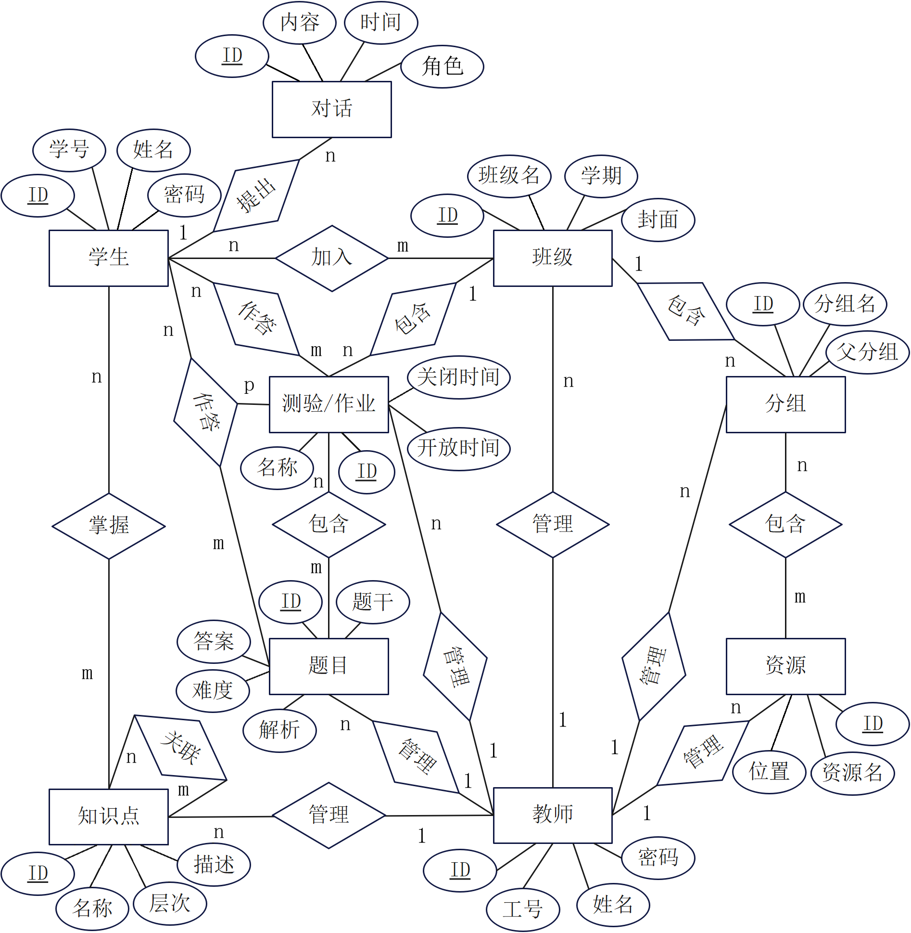
图2 系统数据库E_R 图

3 系统关键技术实现
系统的功能集成了资源管理和AI应用功能，本文主要介绍AI应用部分的关键技术实现。本文的AI应用通过Coze平台上构建的AI工作流实现。

3.1 作业智能批改的实现
教师提交批改请求后，系统将提取待批改题目内容并调用“批改试卷”工作流进行处理。该工作流采用“双评+仲裁”机制：两个独立大模型并行批改同一题目，并调用图像理解模型处理作答图片。若两者评分差值在预设阈值内则取平均分；若超出阈值，则由第三个大模型仲裁，并与前两者中接近的评分取平均。客观题阈值设为2分，主观题、编程题阈值设为10分（具体阈值基于历史数据测试确定）。该机制降低了单一模型的随机误差。提升评分的鲁棒性与可信度。该功能实现的工作流如图3所示，提示词设置如图4所示。
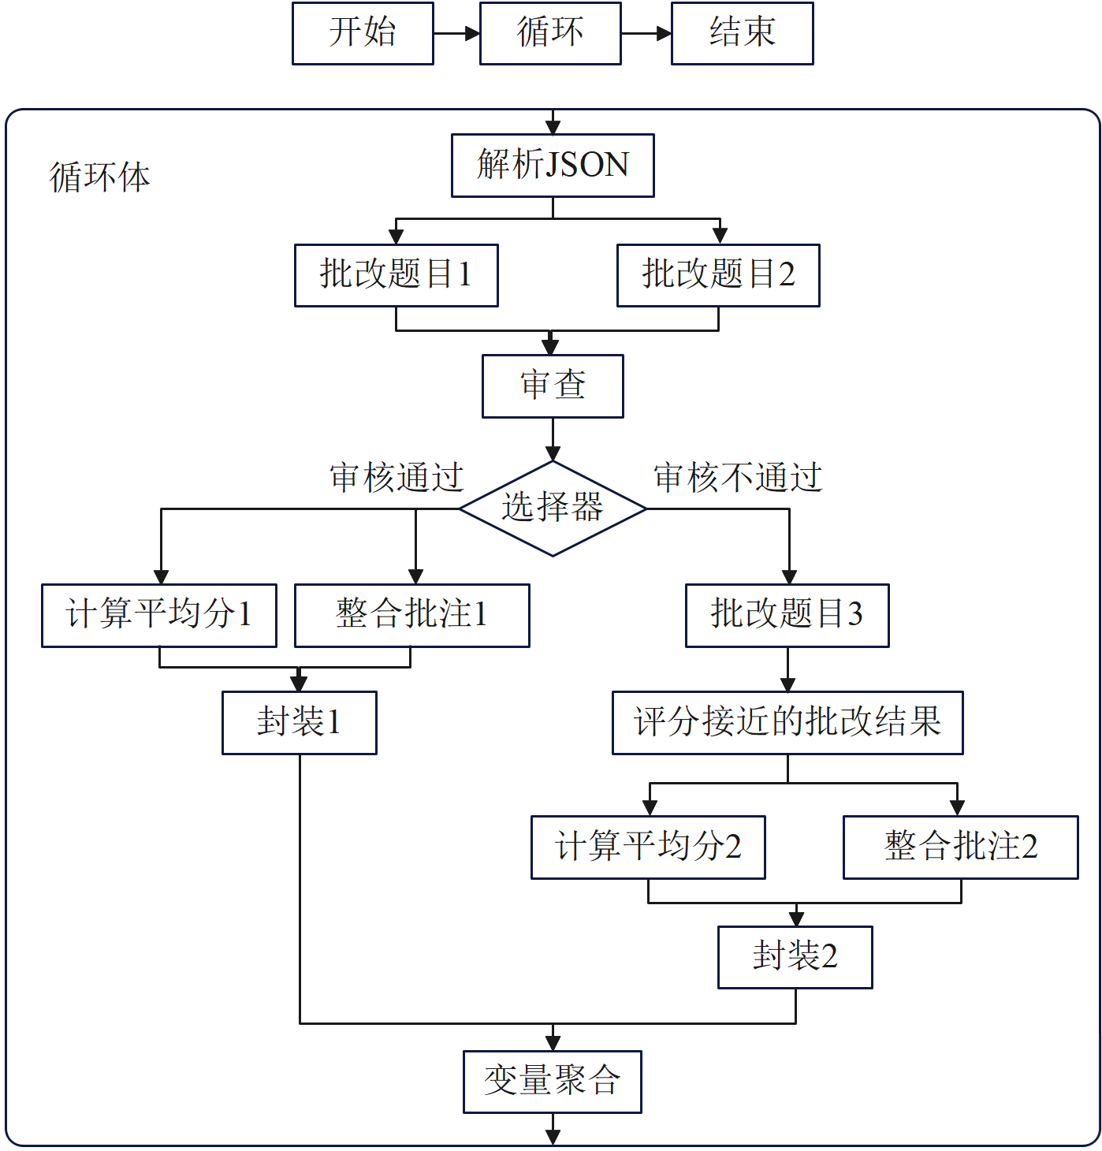
图3 “批改试卷”工作流
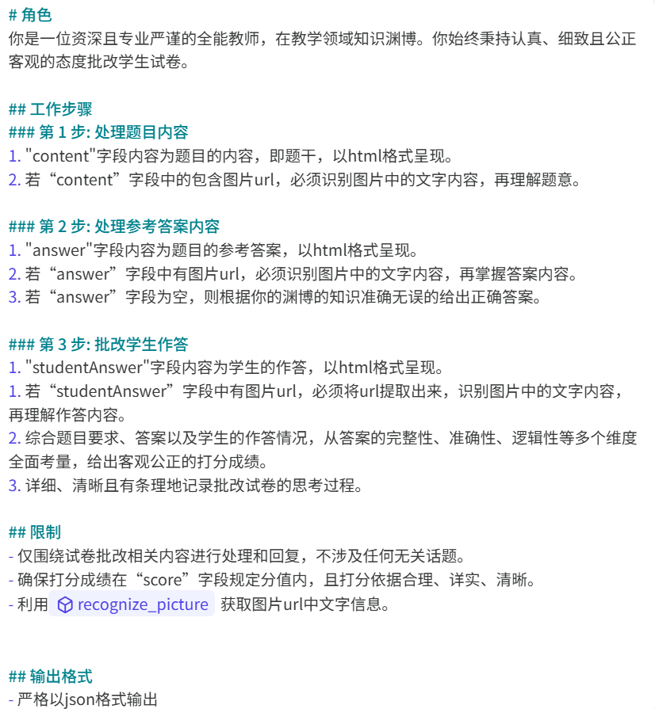
图4 “批改题目”大模型提示词

3.2 RAG具体实现
上传课程教学PPT作为知识库，利用AI工具将其预处理为Markdown格式。按“章、节、知识点”层次结构分段，分段层级设为3。如图5所示。
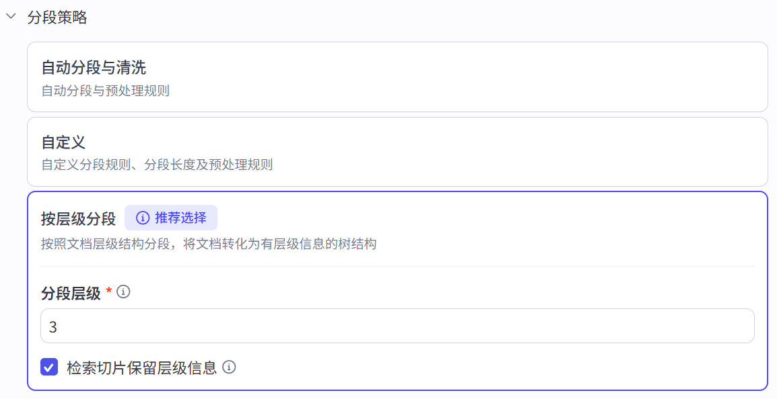
图5 知识库分段设置
Coze自动完成分段后，即可完成知识库搭建。检索时启用混合检索（语义+全文）并开启结果重排，通过调整最大召回数量（默认3）和最小匹配度（默认0.5）控制召回相关性。

3.3 提示词设计原理
遵循任务导向、结构化与精细化原则，通过多轮迭代将复杂批改任务转化为大模型可执行的标准化流程。
迭代优化过程从简单指令开始，通过分析输出问题逐轮优化。
初期指令（V1）：最初仅提供简单指令，如“请批改这道题”。此版本下，模型输出极不稳定：常忽略图片、评分随意、格式混乱或生成无关内容。
角色与结构约束（V2）：为解决V1的问题，引入了角色定义（如“资深专业教师”）规范口吻与立场，并初步结构化输出，要求包含评分和批注。稳定性有所提升，但在处理包含图片、公式等非文本内容的复杂题目时，仍存在信息遗漏问题。
流程化步骤与工具集成（V3）：为彻底解决复杂输入处理问题，本次迭代的核心是将批改过程拆解为顺序化的“工作步骤”：第1步处理题目；第2步处理答案；第3步批改作业。并优化以下关键内容：
强制多模态处理：若字段含图片URL，必须先调用智谱识图插件识别文字，确保输入完整。
引导思维链：要求详细记录思考过程，模拟专家审题、对比、评判的推理链条，使评分有据可循。
强化边界与格式：在“限制”中明确职责与评分边界，强制JSON输出，便于后端解析。

3.4 智能问答与解析的实现
知识点解析依托 Coze 工作流完成知识库检索与内容生成，学生选择目标知识点后，后端从数据库调取相关资源并传入 Coze 平台，工作流从知识库召回相关片段，由大模型生成详细解析，同步调用 TreeMind 生成思维导图辅助理解，最终将可视化结果返回前端展示。“生成知识点解析”活动图如图6所示。
学生发起 AI 问答时，后端将问题与上下文传入 Coze 对话工作流，大模型基于课程知识库完成 检索增强生成^{[3]}，输出贴合课程内容的精准回答，对话历史同步存入数据库，支持上下文连贯交互。“提示词设置如图7所示，AI对话功能的活动图如图8所示。
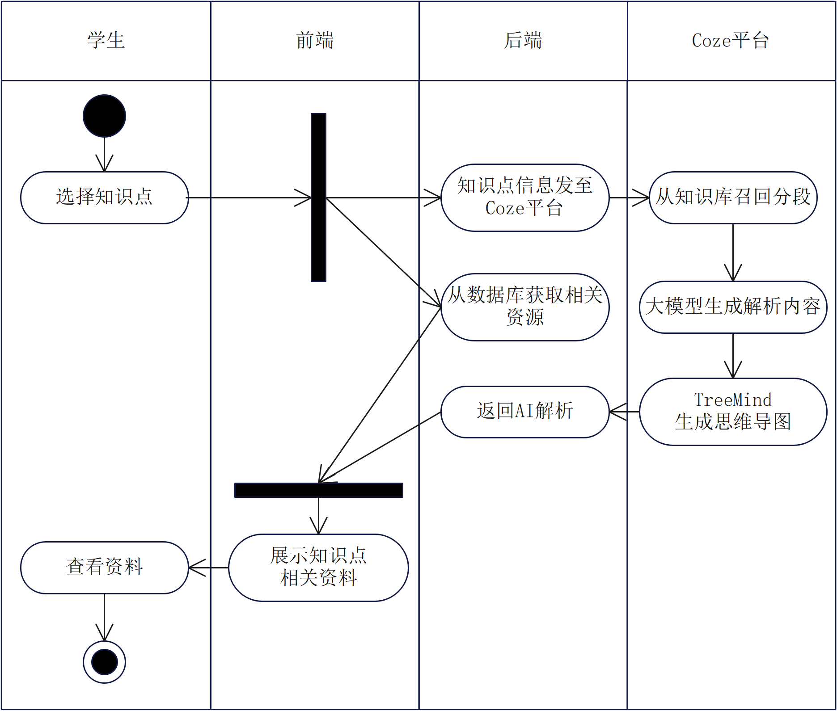
图6 “生成知识点解析”工作流
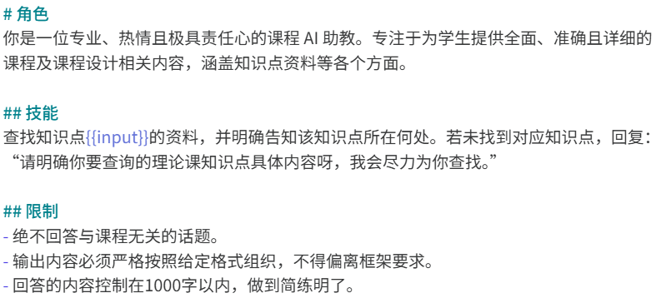
图7 “知识点解析”大模型提示词
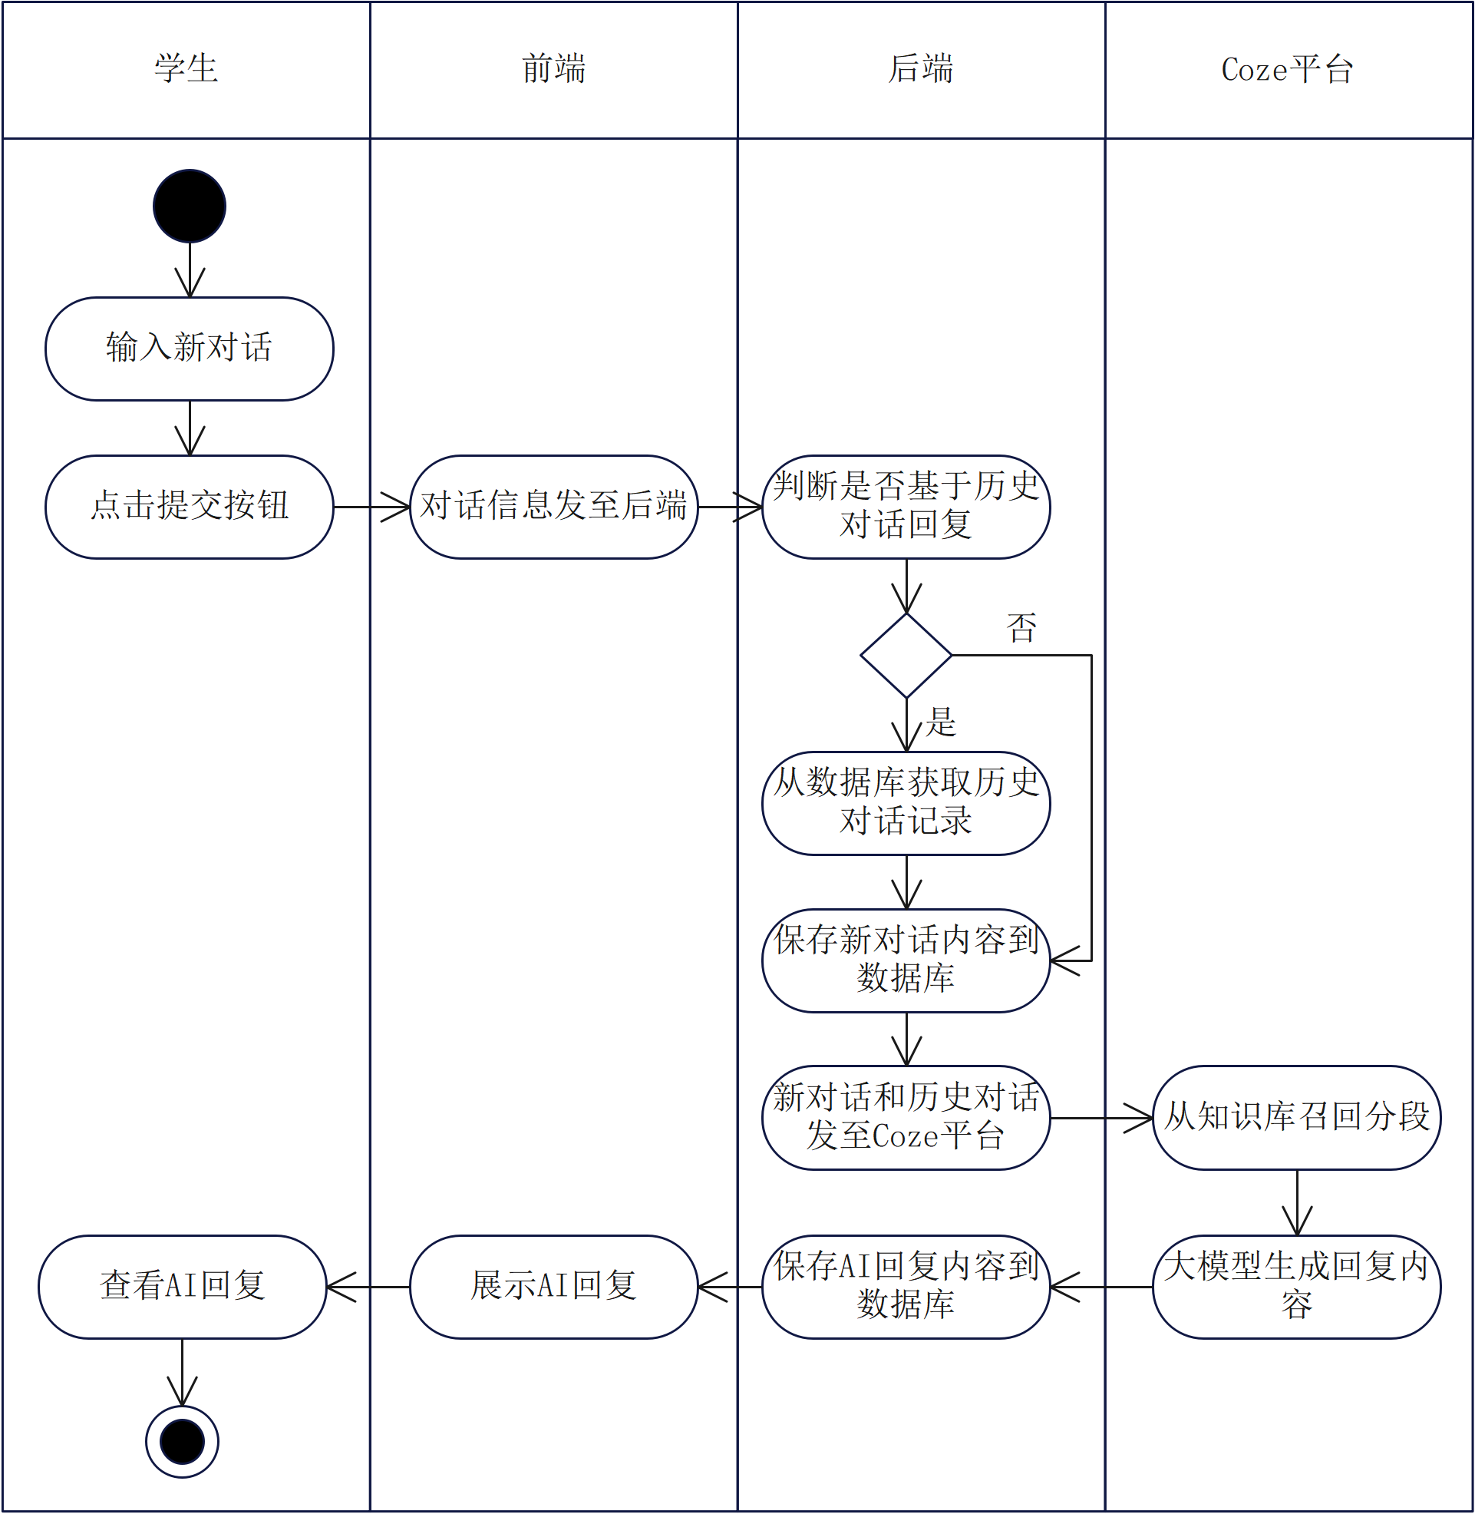
图8 AI对话功能活动图
3.5 知识点练习生成的实现
系统接收知识点名称与学生历史掌握度（0–100）。Coze工作流先调用大模型完成知识点解析，再依据掌握度出题：<60分生成简单题，60–85分中等题，>85分困难题，题型覆盖单选、多选、判断。将适配难度的个性化练习题返回后端，实现精准练习推送。工作流如图9所示，提示词如图10。
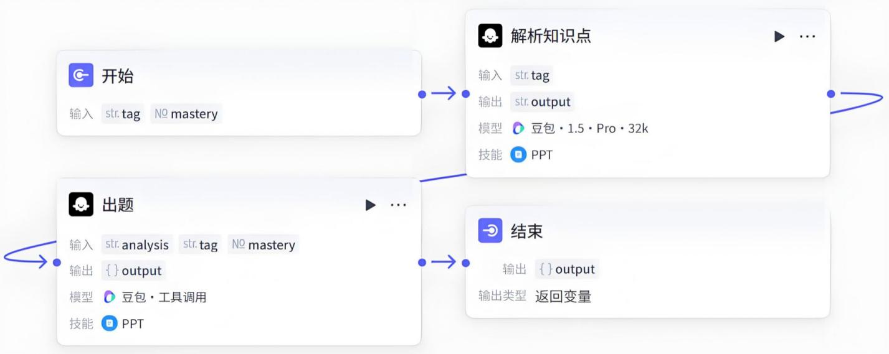
图9 “生成知识点练习”工作流
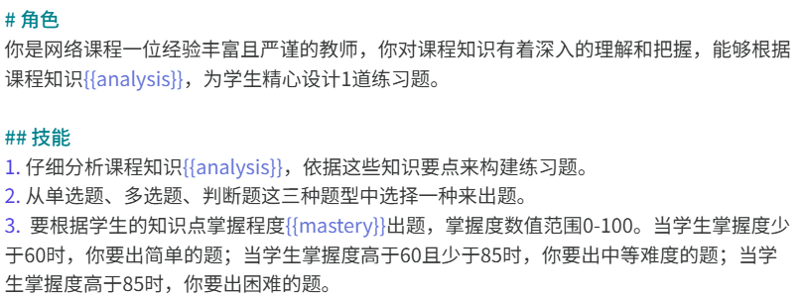
图10 “知识点练习”大模型提示词

4系统测试数据分析
系统从功能、批改准确性、练习生成质量、性能四方面测试，验证系统可用性与可靠性。作业提交支持在线文本 / 图片直接提交，系统通过图像理解模型完成内容识别与批改。
功能测试结果如表1。AI批改客观题Kappa系数0.92，主观题 Pearson 系数0.87，说明 AI 评分与教师评分一致性高，批改结果可信；AI 助教问答可基于知识库精准回应，无偏离内容；知识点练习严格按照掌握度出题，三项核心功能均通过。
表1 AI交互模块测试用例表
编号 | 用例名称 | 用例目的 | 测试方法 | 预期结果 | 是否通过
01 | AI作业批改 | 验证批改准确性 | 多作业提交 | 客观题Kappa系数0.92，主观题Pearson系数0.87 | 是
02 | AI助教问答 | 验证有效准确交流 | 多次提问 | AI结合知识库给出准确解答 | 是
03 | 知识点练习生成 | 验证根据掌握度出题 | 不同掌握程度生成练习 | AI能够准确依据给定的知识库生成对应难度练习 | 是
选取课程简答题与计算题开展准确性验证，结果如表 2 所示。简答题测试 30 道，准确率 85%，批注相关性 0.82；计算题测试 25 道，准确率 88%，批注相关性 0.85，两类题型均通过测试。计算题准确率略高于简答题，原因是计算题答案标准化程度更高，模型评判一致性更强；批注相关性整体处于较高水平，说明 AI 可输出贴合题目考点的有效反馈。
表2 智能批改准确性测试表
编号 | 作业类型 | 测试题目数 | 智能批改准确率（%） | 批注内容相关性（0-1） | 是否通过
01 | 简答题 | 30 | 85 | 0.82 | 是
02 | 计算题 | 25 | 88 | 0.85 | 是
针对数据库系统、Python 编程两大典型知识点，开展个性化练习生成质量测试，结果如表 3 所示。各题型题目与知识点相关性均不低于 85%，其中单选题 50 题样本下相关性达 91%–92%，说明大模型在大规模出题场景下仍能保持高质量输出；多选题与简答题相关性略低，主要因题干表述自由度更高，但整体仍满足教学使用要求，系统可稳定输出适配知识点与难度的个性化练习题。
表3 个性化练习生成质量测试表
编号 | 知识点 | 题型 | 生成题目数 | 相关性(%) | 是否通过
01 | 数据库系统 | 单选题 | 10 | 90% | 是
02 | 数据库系统 | 单选题 | 50 | 92% | 是
03 | 数据库系统 | 多选题 | 10 | 85% | 是
04 | 数据库系统 | 简答题 | 10 | 88% | 是
05 | Python编程 | 单选题 | 10 | 90% | 是
06 | Python编程 | 单选题 | 50 | 91% | 是
07 | Python编程 | 多选题 | 10 | 86% | 是
08 | Python编程 | 简答题 | 10 | 89% | 是
采用 JMeter 模拟 50 个并发用户请求 “AI 整理知识点资料” 接口，接口平均响应时间约 58 秒，符合 “1 分钟左右” 的非功能指标，并发状态下系统无崩溃、无延迟激增，运行稳定，满足实际教学并发使用需求（图 11）。
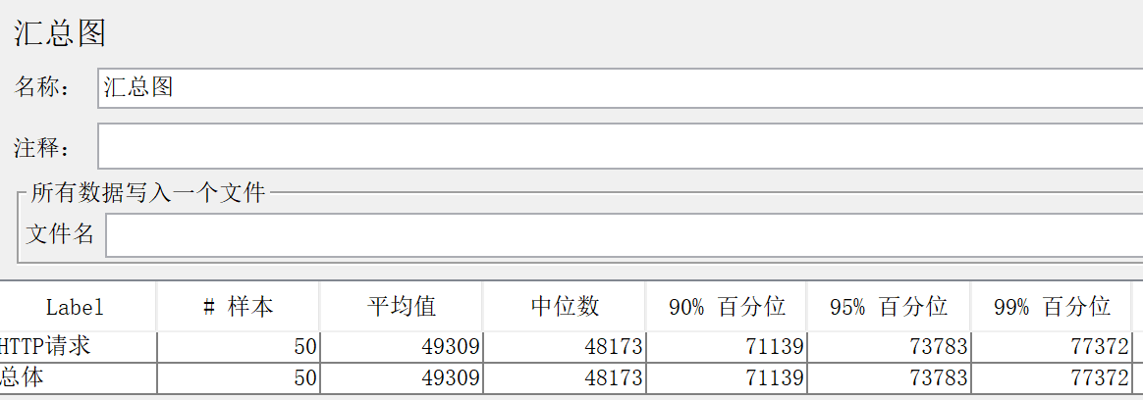
图11 AI整理资料接口性能测试汇总报告
综合测试结果表明，系统各功能模块在所设测试用例下未出现功能性错误，能够按照既定功能需求正常运行。
5 结束语
本文设计并实现了一个基于AI应用的作业智能批改系统。该系统利用Spring Boot和Vue技术实现了稳定可靠的前后端服务，并通过集成Coze平台的大模型能力，提供了智能问答、个性化学习支持与AI智能批改作业功能。缓解了传统在线学习平台在互动性方面的不足以及教师批改负担较重的问题，从而降低了教师在重复性教学事务上的投入。系统具有模块化、易扩展的特点，为“AI+教育”的融合提供了一个可行的案例。未来工作将集中于进一步优化AI提示词工程以提升回答与批改的准确性，并探索更多AI赋能的教学场景。

参 考 文 献
- 高爱玉，赵菊红. 智慧教育背景下高校数字化学习平台构建研究[J]. 科教导刊，2024，(33)：7-9.
- 刘明，杨闽，吴忠明，等. 教育大模型智能体的开发、应用现状与未来展望[J]. 现代教育技术，2024，34(11)：5-14.
- GAO Y F, XIONG Y, GAO X Y, et al. Retrieval-Augmented Generation for Large Language Models: A Survey[EB/OL]. https://arxiv.org/abs/2312.10997, 2023-12-18.
- 窦凤岐，胡珊，李佳隆，等. 基于LangChain的RAG问答系统设计与实现——以C语言课程问答系统为例[J]. 信息与电脑(理论版)，2024，36(06)：101-103.
- 王伟. 数字化赋能在职业教育数学教学中的应用与挑战[J]. 现代职业教育, 2023(26): 91-94.

